МКОУ «ПЗСОШ №2»
Калужская область Дзержинский район
Пос. Полотняный Завод
Номинация: «Экотрадиция»
Кружок доп. образования на базе МКОУ «ПЗСОШ №2» мастерская «Сувенир»
Проект творческого макета: «Лад избу ширит»

Выполнила: Передреева Злата Олеговна ученица 6 класса МКОУ «ПЗСОШ №2»
Руководитель: Горшкова Екатерина Алексеевна, педагог доп.образования МКОУ «ПЗСОШ №2»

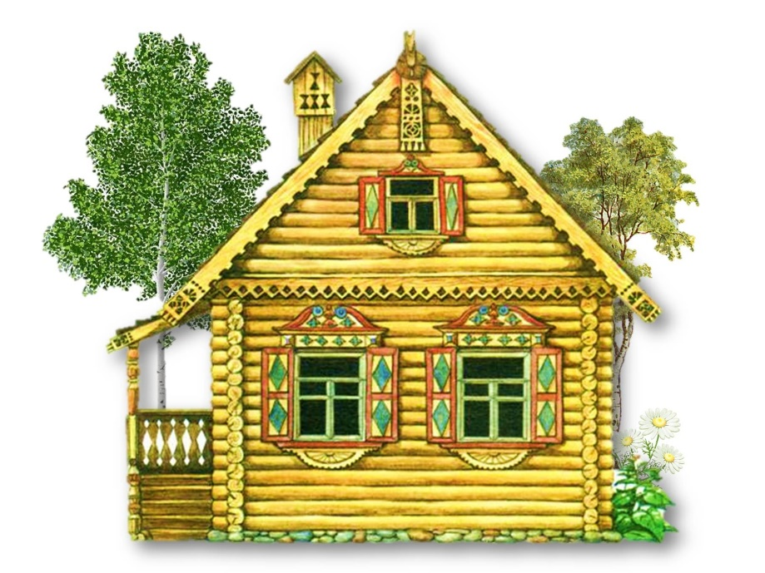

2022 год

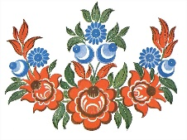
Актуальность проекта:
На полках игрушечных магазинов очень богатый выбор кукольных домов: деревянные и пластмассовые, большие и маленькие, с мебелью и пустые. Какой же выбрать? … Если пристально присмотреться ко всему этому миру кукольных домиков, то несмотря на это многообразие ассортимента мы увидим кучу холодного розово-синего пластика, совсем недешевого. И так у меня появилось желание обратиться к теплоте и уюту русского народного быта и создать домик прообразом, которого станет русская изба.
Я представила себя разработчиком детских игрушек и решила изготовить свой, неповторимый, кукольный дом, затратив минимум средств.

Цель проекта:
Создать уменьшенную копию русской избы из подручных средств и натуральных материалов.

Задачи:
- Изучить литературу и интернет-источники по теме
- Проанализировать материал
- Узнать о внутреннем убранстве русской избы
- Освоить технику создания русской традиционной куклы
- Вспомнить основы вязания и лепки из соленого теста
Историческая справка.
Само слово "изба" (а также его синонимы "ызба","истьба", "изъба", "истобка", "истопка") употребляется в русских летописях, начиная с самых древнейших времен. Очевидна связь этого термина с глаголами "топить", "истопить". В самом деле, он всегда обозначает отапливаемое строение (в отличие, например, от клети). Строительство дома для крестьянина было знаменательным событием. При этом для него было важно не только решить чисто практическую задачу - обеспечить крышу над головой для себя и своей семьи, но и так организовать жилое пространство, чтобы оно было наполнено жизненными благами, теплом, любовью и покоем. Такое жилище можно соорудить, по мнению крестьян, лишь следуя традициям предков.
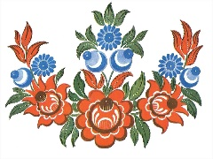
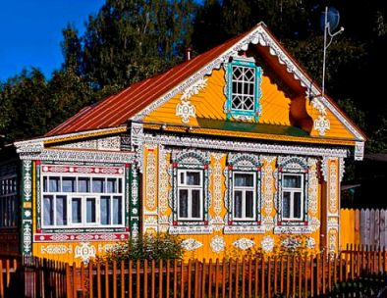

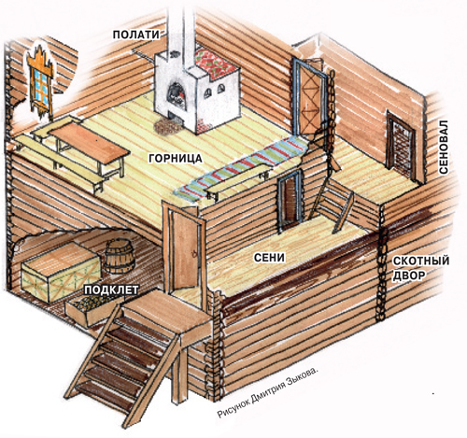

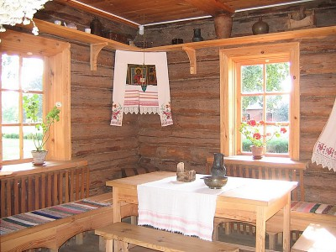

В обстановки избы нет ни одного лишнего, случайного предмета, каждая вещь имеет свое строго определенное назначение и освещенное традицией место, что является характерной чертой народного жилища.
Стол был значительных размеров в расчете на большую семью.
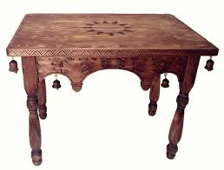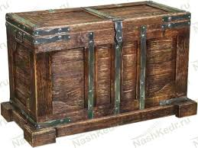
Сундуки- обязательная принадлежность избы. В них хранили одежду, холсты и другую домашнюю утварь.
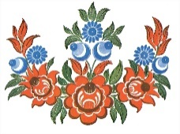
Широко в избе применялись полки, закрепляемые к стене наглухо.
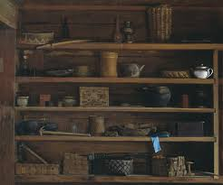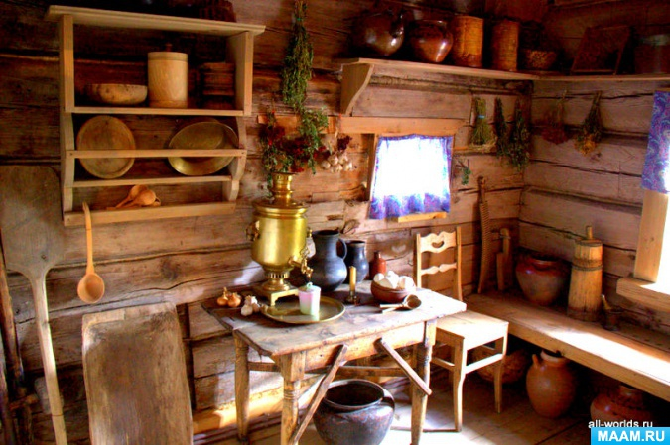
Для сна использовали лавки, скамейки, сундуки с плоской крышкой, встроенные и передвижные кровати.
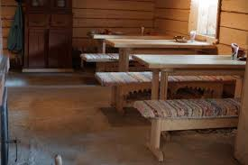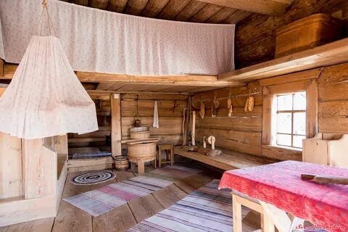

Для грудных детей предназначались подвесные люльки, украшали резьбой, токарными деталями, росписью.

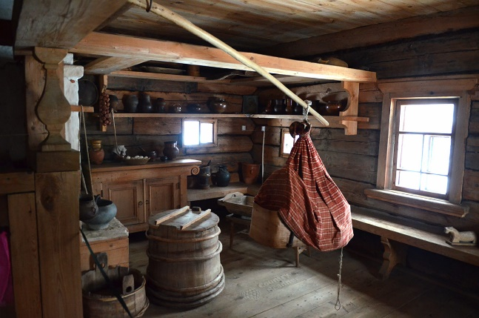
Этапы работы.
- Выбор темы и задачи проекта
- Выдвижение первоначальной идеи
- Планирование проектного задания
- Изготовление проекта
- Защита проекта
Макет создавался в несколько этапов. Изначально была выбрана крепкая коробка из гофра-картона подходящего размера, затем сконструировали крышу, обклеили её картонными прямоугольниками похожими на черепицу, далее вся конструкция была обклеена бумагой и расписана акварельными красками.

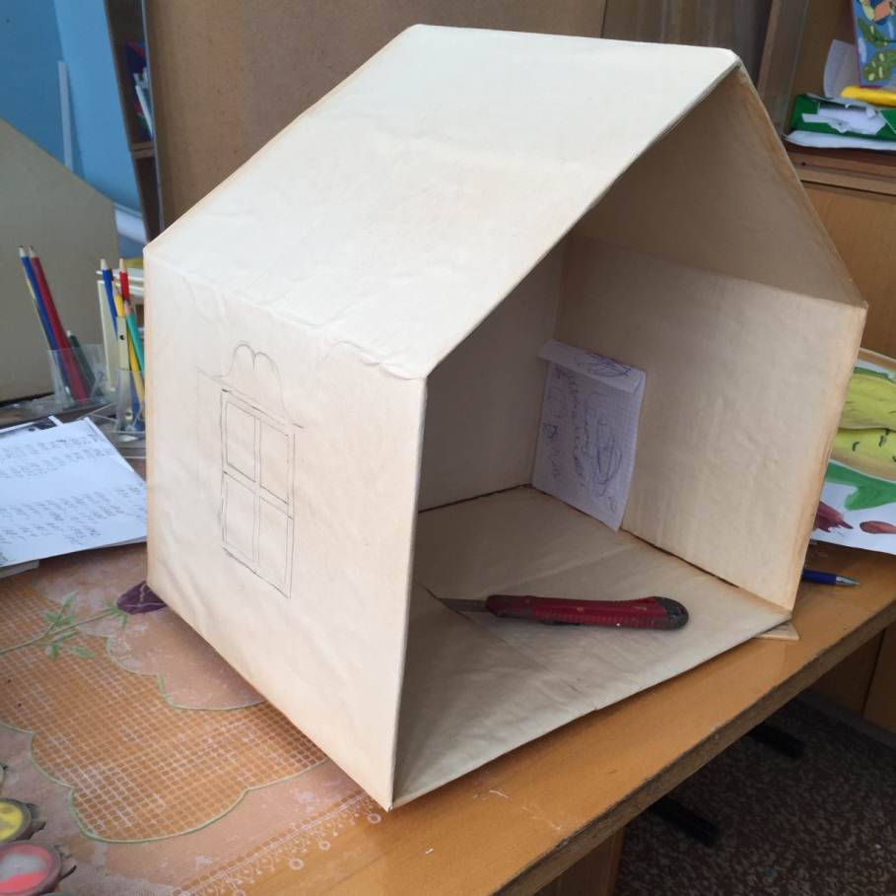

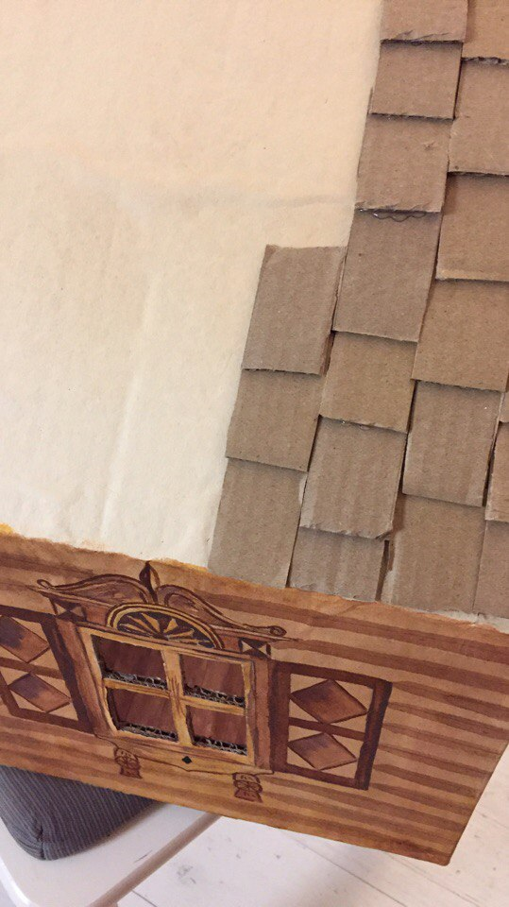

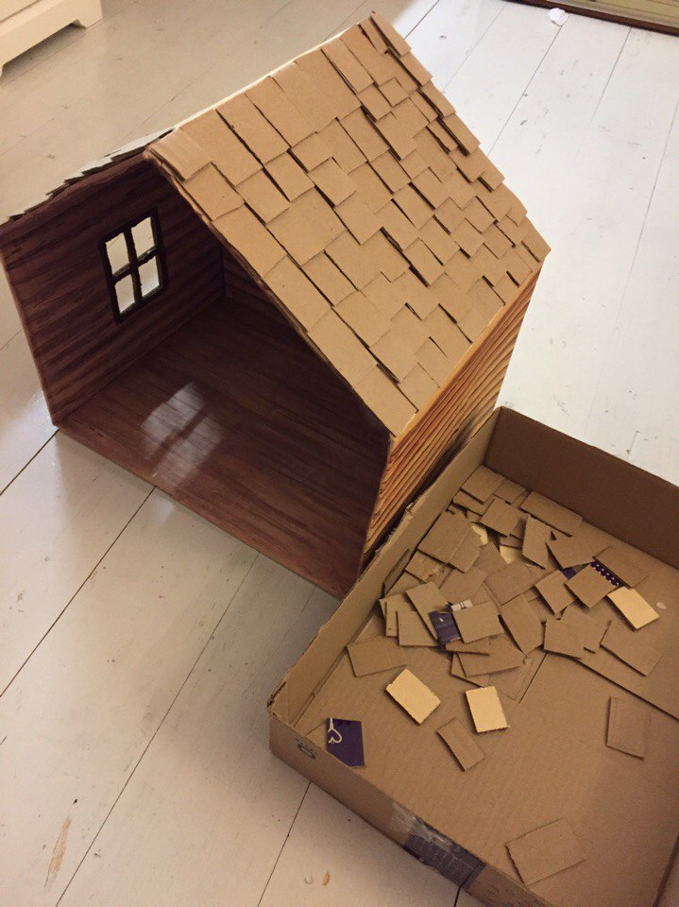
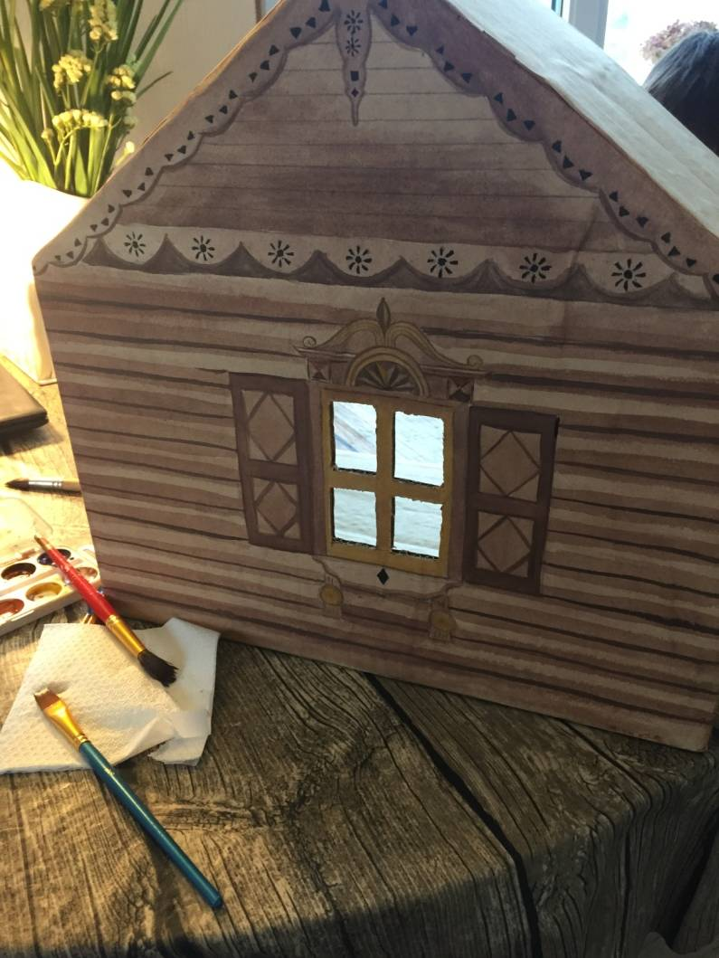
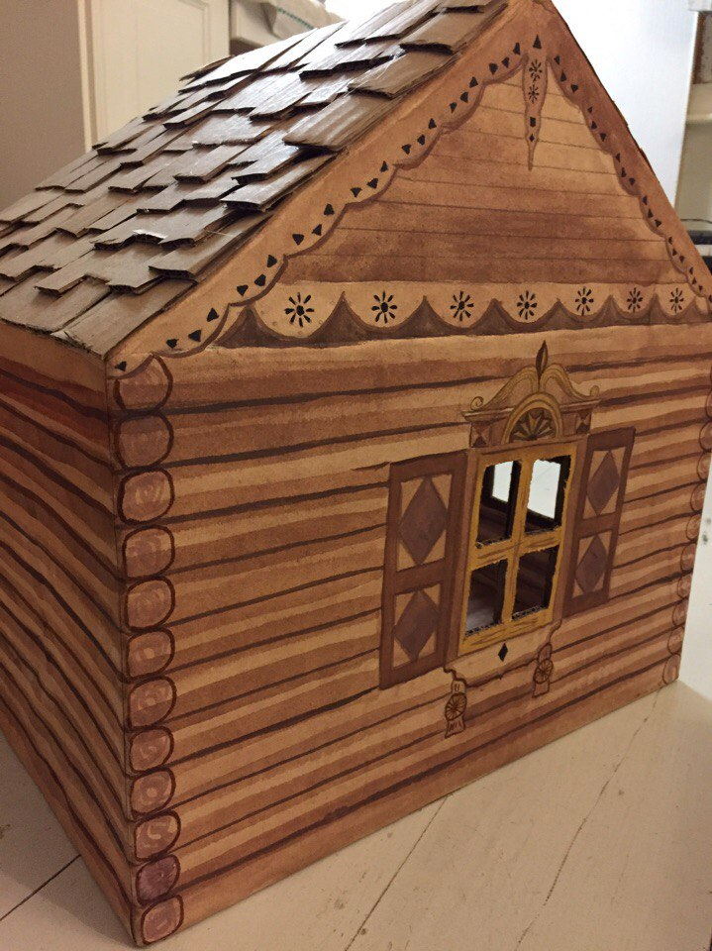
Параллельно делали мебель, сундук, печь и черепицу для крыши. За основу взяли всё тот же картон, для склеивания деталей использовали термо-пистолет.
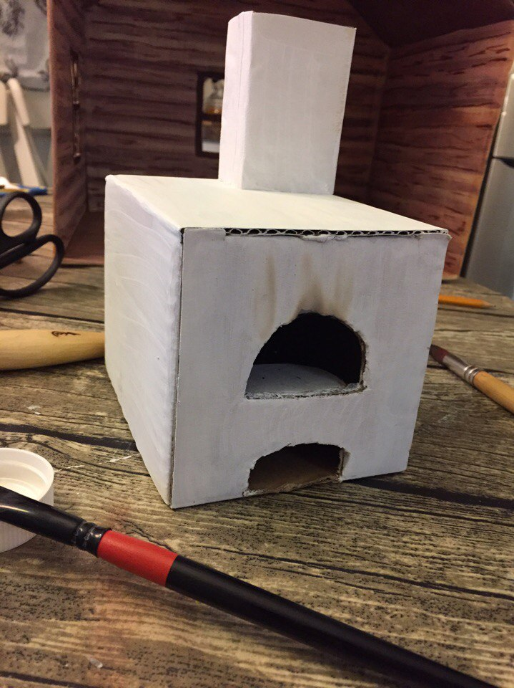
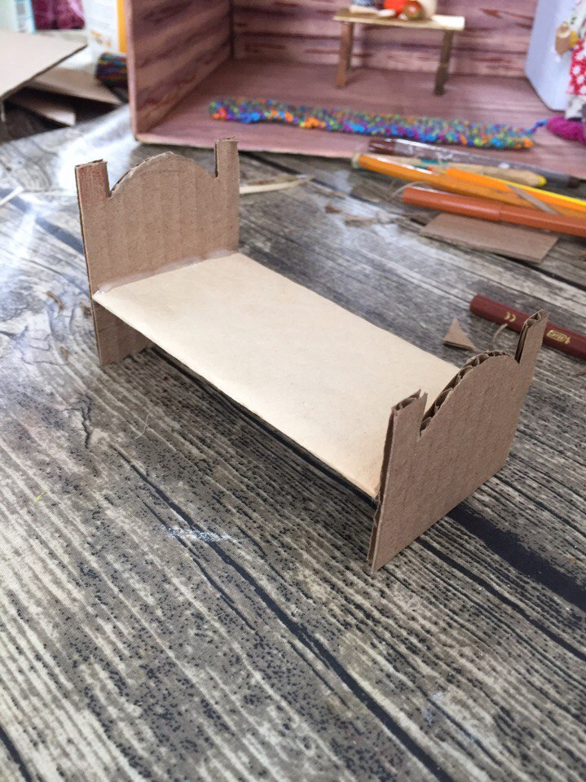

Жители дома были сделаны в технике традиционной русской куклы скрутки.
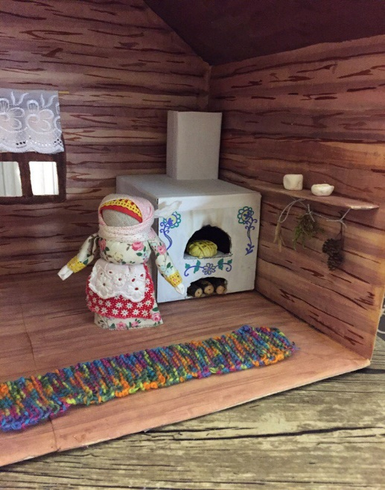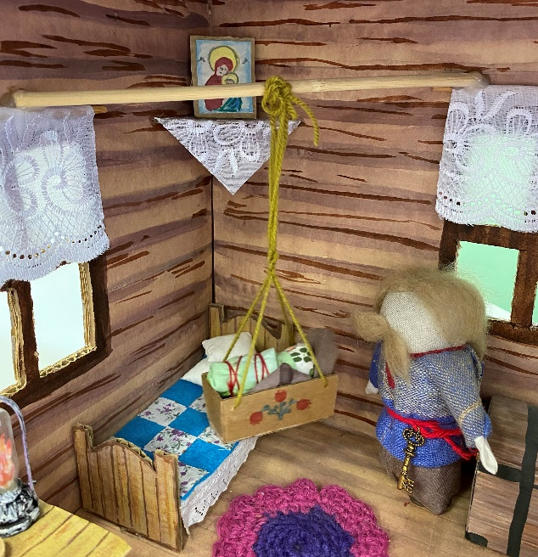

Так же, для создания мелкой кухонной утвари и декора дома использовали такие материалы как, шерсть (вязаные коврики), соленое тесто (каравай в печи), дерево (крынка с молоком, ложка) и полимерная глина (яблоко на столе), отдельно можно отметить керосиновую лампу, на ее создание потребовались такие мелкие детали как, стеклянная ампула, пластмассовая пуговица, клей, акриловые краски.

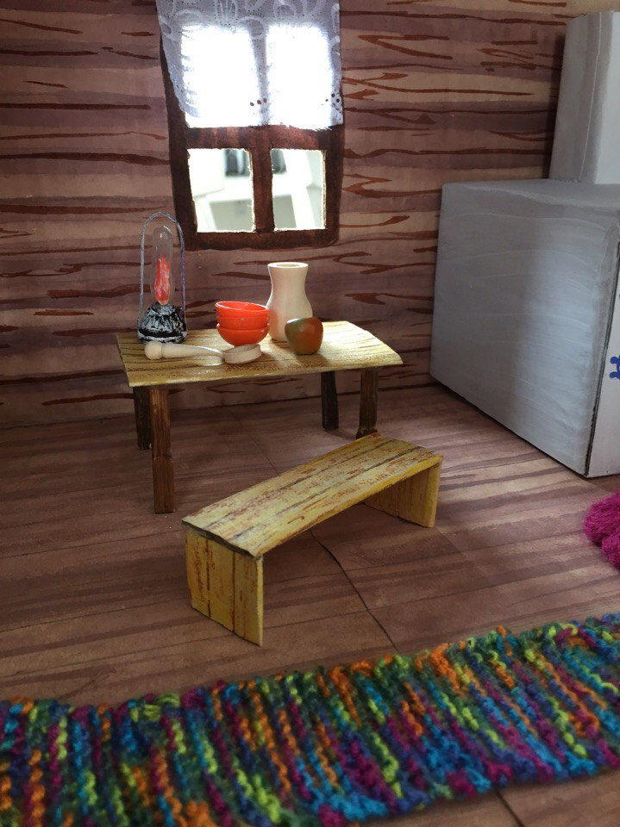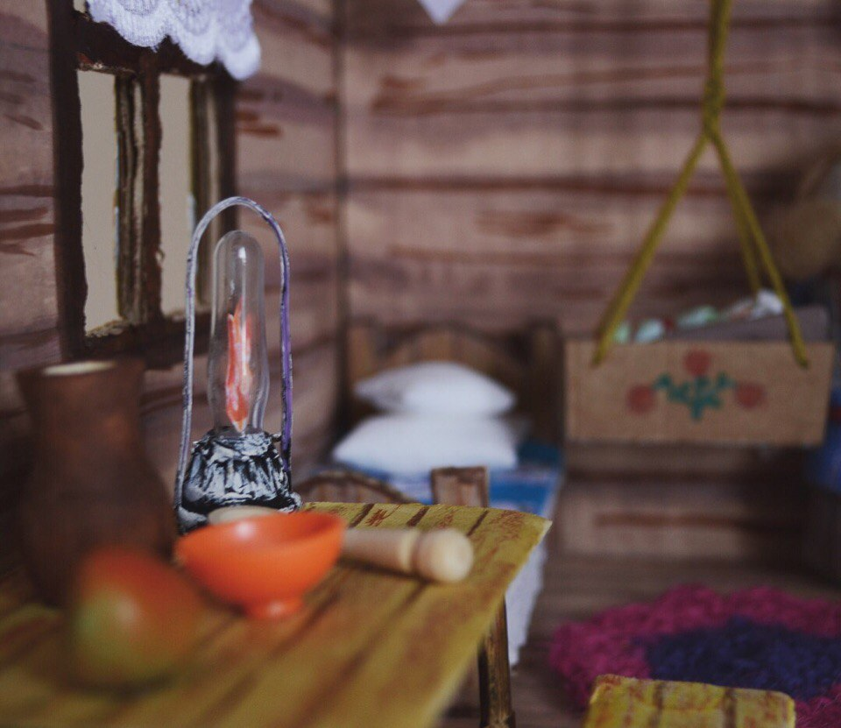

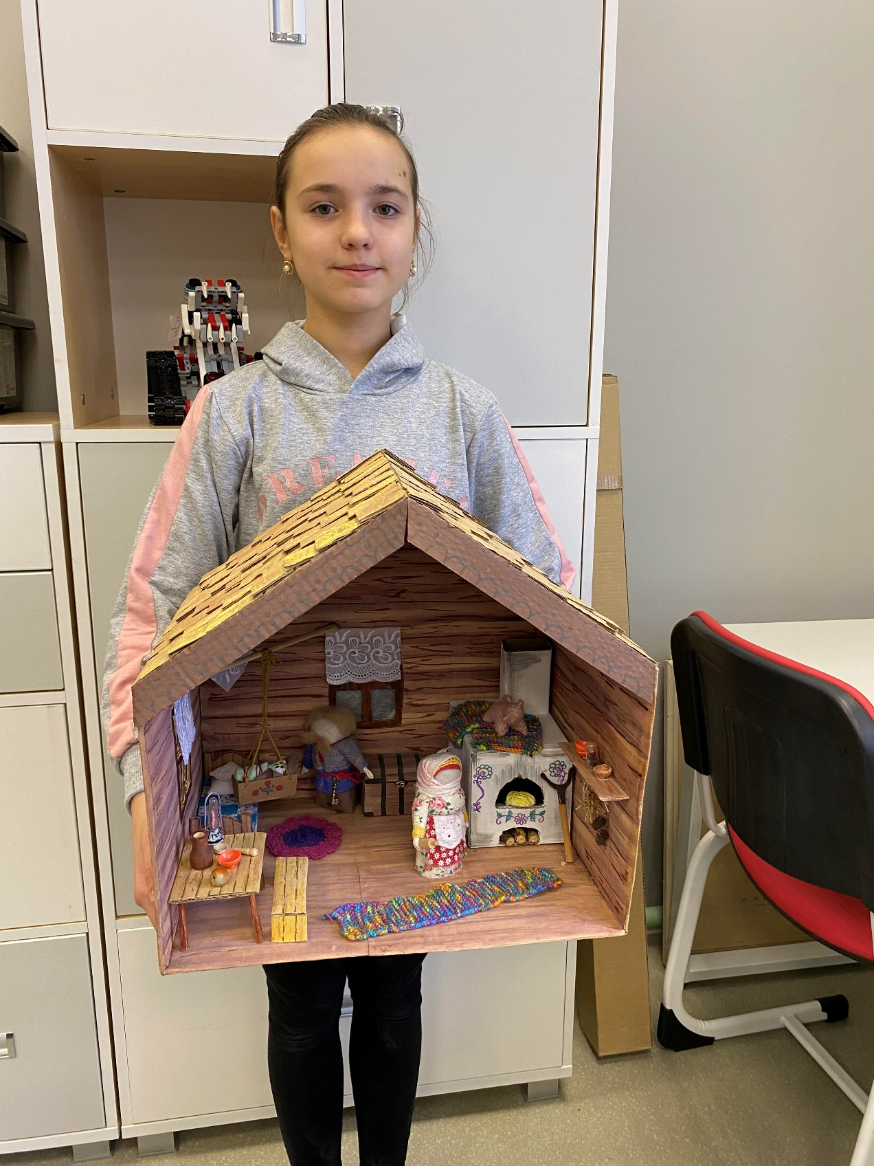

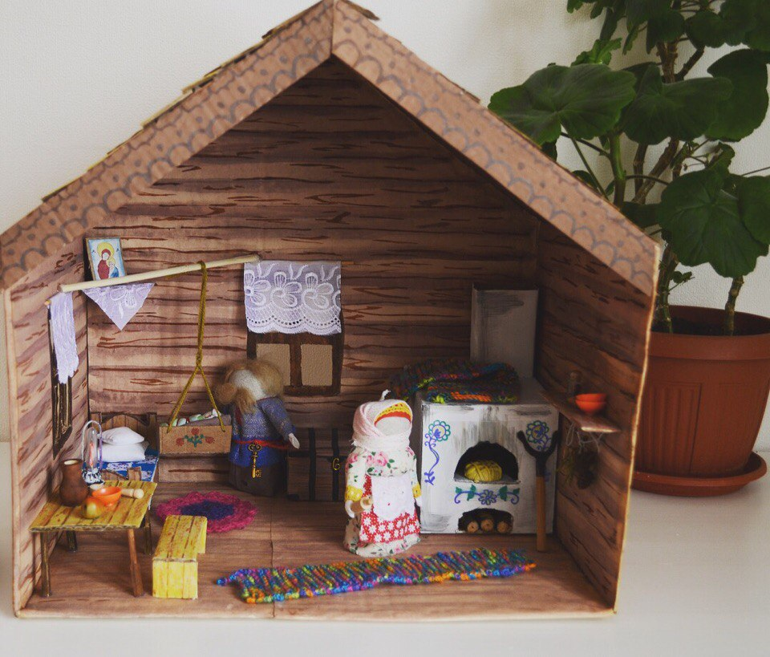

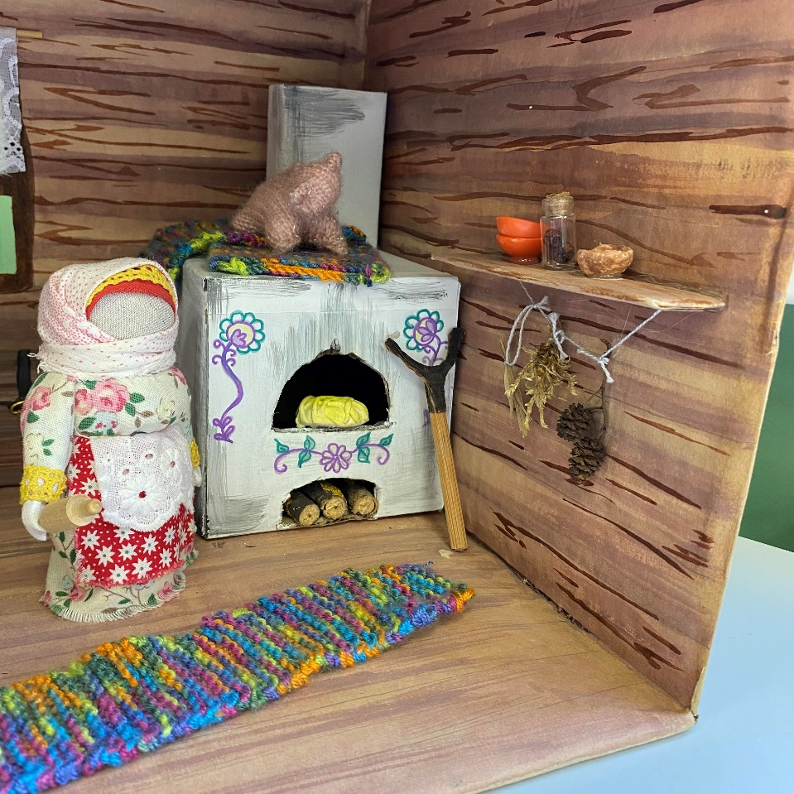
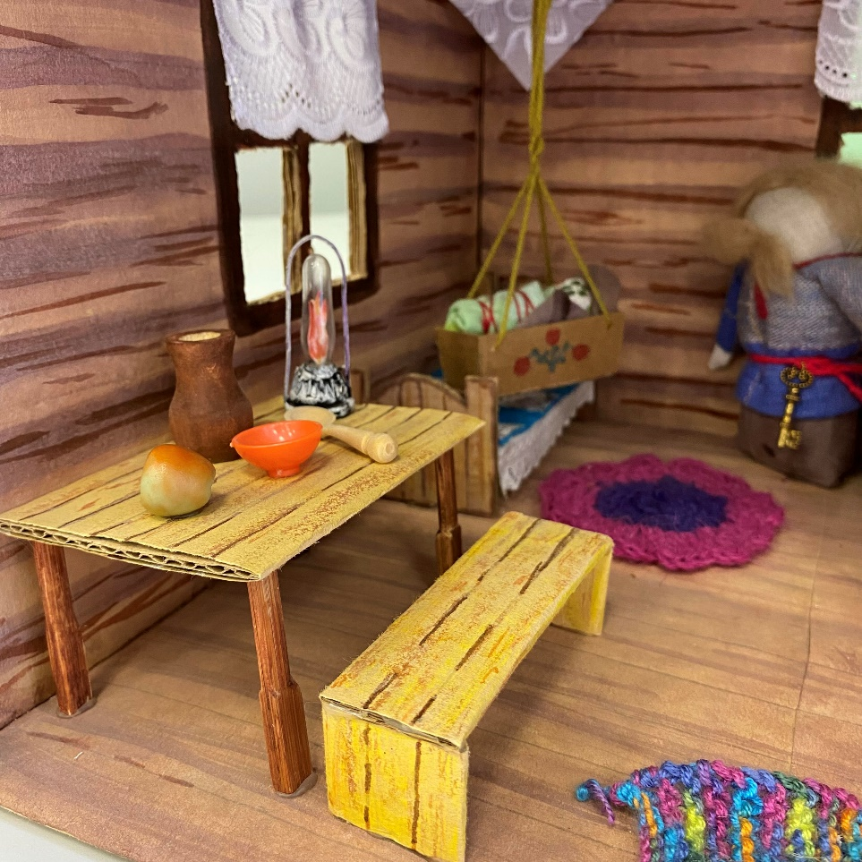
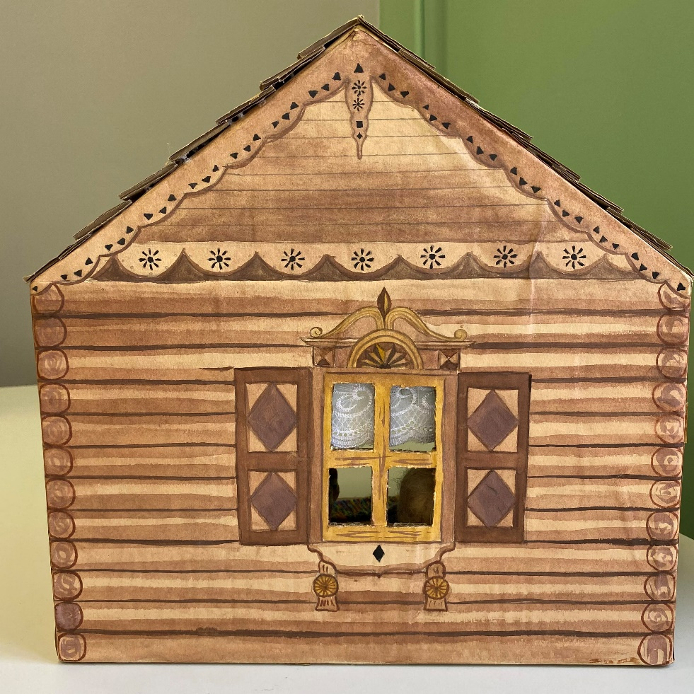
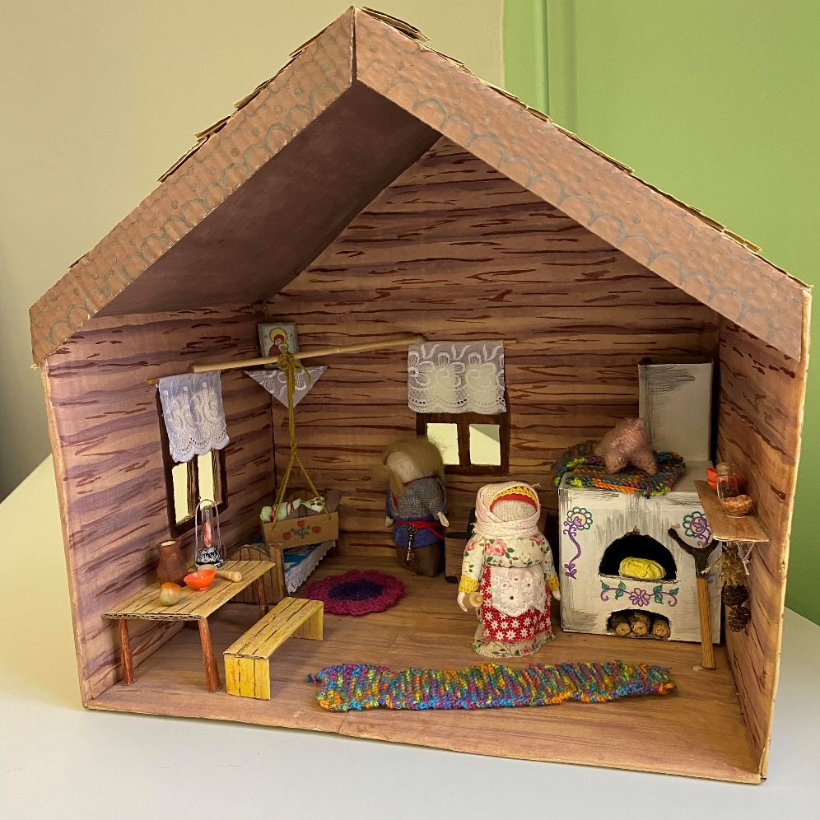
Выводы:
- Мы с преподавателем создали макет русской избы из подручных средств, проявив свой творческий потенциал, изобретательность и затратив при этот минимум материальных средств.
- У меня появилось представление о крестьянском быте, я узнала более подробно о внутреннем убранстве русской избы.
- Освоила технику создания русской традиционной куклы, вспомнила основы вязания и лепки из соленого теста.
В целом, наша работа получилась очень душевной и уютной -мир старинной русской избы, где из простых вещей рождаются образы, полные энергии любви и доброжелательности, приносящие в дом благополучие и радость!
Спасибо за внимание!

Список используемой литературы.
1. Анатолий Рогов "Как строили на Руси", консультант книги Василий Белов издательство "Центр Детской книги Москва"
2.Л.Ю.Лупоядовая и В.Н.Лупоядов "В гостях у истории" издательство "Русич"
3. Rus-izba.narod.ru
4.Slavyanskaya-kultura.ru
5.http://koloroda.ru/starinnaya-russkaya-izba/http://koloroda.ru/starinnaya-russkaya-izba/

